CONVENIO MODIFICATORIO AL CONVENIO ESPECÍFICO EN MATERIA DE TRANSFERENCIA DE RECURSOS PRESUPUESTARIOS FEDERALES CON EL CARÁCTER DE SUBSIDIOS PARA REALIZAR ACCIONES EN MATERIA DE PREVENCIÓN Y TRATAMIENTO DE LAS ADICCIONES SUSCRITO EL 01 DE MARZO DE 2019, QUE CELEBRAN POR UNA PARTE EL EJECUTIVO FEDERAL, A TRAVÉS DE LA SECRETARÍA DE SALUD, A LA QUE EN ADELANTE SE LE DENOMINARÁ “LA SECRETARÍA” POR CONDUCTO DEL DR. GADY ZABICKY SIROT, EN SU CARÁCTER DE COMISIONADO NACIONAL CONTRA LAS ADICCIONES Y POR LA OTRA, EL EJECUTIVO DEL ESTADO LIC. JOSÉ IGNACIO PERALTA SÁNCHEZ, AL QUE EN LO SUCESIVO SE LE DENOMINARA “LA ENTIDAD”, REPRESENTADO POR LA LICDA. LETICIA GUADALUPE DELGADO CARRILLO, EN SU CARÁCTER DE SECRETARIA DE SALUD Y BIENESTAR SOCIAL Y PRESIDENTA EJECUTIVA DE LOS SERVICIOS DE SALUD DEL ESTADO DE COLIMA, Y POR EL C.P. CARLOS ARTURO NORIEGA GARCÍA, EN SU CARÁCTER DE SECRETARIO DE PLANEACIÓN Y FINANZAS DEL GOBIERNO DEL ESTADO DE COLIMA, A LAS QUE AL ACTUAR DE MANERA CONJUNTA SE LES DENOMINARÁ “LAS PARTES”, CONFORME A LOS ANTECEDENTES, DECLARACIONES Y CLÁUSULAS SIGUIENTES:
A N T E C E D E N T E S
- Con fecha 01 de marzo de 2019, “LA SECRETARÍA” y “LA ENTIDAD” celebraron el CONVENIO ESPECÍFICO EN MATERIA DE MINISTRACIÓN DE SUBSIDIOS PARA REALIZAR ACCIONES EN MATERIA DE PREVENCIÓN Y TRATAMIENTO DE LAS ADICCIONES con el objeto de ministrar recursos presupuestarios federales a “LA ENTIDAD” para coordinar su participación con “LA SECRETARÍA” en términos de los artículos 9 y 13, Apartado B de la Ley General de Salud que permitan a “LA ENTIDAD” realizar acciones en materia de prevención y tratamiento de las adiciones, documento que en adelante se denominara “CONVENIO PRINCIPAL”
- En la cláusula DECIMA CUARTA, denominada MODIFICACIONES AL CONVENIO, del “CONVENIO PRINCIPAL”, “LAS PARTES” acordaron lo que a la letra dice ”. . . que el presente Convenio Específico podrá modificarse de común acuerdo y por escrito, sin alterar su estructura y en estricto apego a las disposiciones jurídicas aplicables. Las modificaciones al Convenio Específico obligarán a sus signatarios a partir de la fecha de su firma y deberán publicarse en el Diario Oficial de la Federación y en el órgano de difusión oficial de “LA ENTIDAD”.
- Con fecha 05 de julio de 2019, el gobierno Federal puso en marcha la Estrategia Nacional de Prevención de Adicciones “JUNTOS POR LA PAZ”, con la cual se pretende lograr una nueva perspectiva que trate a las personas afectadas por las adicciones como una población digna de derechos de protección, apoyo, inclusión y vinculación, que tiene el derecho y merece ser atendida con la generosidad del Estado nacional, el cual debe brindarle oportunidades para incorporarse a una vida saludable y productiva en todos los sentidos.
- “LAS PARTES” han determinado de común acuerdo, para complementar y reforzar las acciones a la Estrategia Nacional de Prevención de Adicciones “JUNTOS POR LA PAZ”, con actividades de prevención y atención integral de las adicciones en “LA ENTIDAD”, modificar la cláusula segunda, así como los anexos 2 y 3 del “CONVENIO PRINCIPAL”; para precisar los términos para el cumplimiento de algunas obligaciones y ajustar los montos de los recursos presupuestarios federales a transferirse a “LA ENTIDAD”, todo ello con la finalidad de implementar ejes de acción específicos que ayuden a fortalecer la Estrategia Nacional de Prevención de Adicciones “JUNTOS POR LA PAZ”, ateniendo aspectos tales como: mantenimiento y conservación de los Centros de Atención Primaria en Adicciones (CAPAS) y proporcionar material y útiles de oficina con la finalidad de contar con espacios dignos y materiales para reforzar las estrategias y las campañas de información, prevención y sensibilización.

D E C L A R A C I O N E S

I.- “LA SECRETARÍA” por medio de su representante legal declara:

I.1 Que se reproducen y ratifican las declaraciones insertas en el “CONVENIO PRINCIPAL”

II.- "LA ENTIDAD" por medio de su representante legal declara:

II.1 Que se reproducen y ratifican las declaraciones insertas en el “CONVENIO PRINCIPAL”.
III.- “LAS PARTES” declaran conjuntamente:

III.1 Que se reconocen mutuamente la personalidad con la que comparecen a la celebración del presente instrumento.

III.2 Que están de acuerdo en celebrar el presente Convenio Modificatorio, de conformidad con los términos y condiciones que se establecen el mismo, al tenor de las siguientes:

C L Á U S U L A S

PRIMERA. OBJETO.- El presente Convenio Modificatorio tiene por objeto modificar la cláusula segunda, así como los anexos 2 y 3 del “CONVENIO PRINCIPAL” para quedar como siguen:
SEGUNDA.- MINISTRACIÓN.- Para la realización de las acciones que contempla “EL PROGRAMA”, objeto del presente instrumento, “LA SECRETARÍA” ministrará a “LA ENTIDAD” recursos presupuestarios federales, en carácter de subsidios hasta por el monto que a continuación se menciona:
CONCEPTO | MONTO
Prevención y Tratamiento de Adicciones | $ 1, 633,109.99 (UN MILLON SEISCIENTOS TREINTA Y TRES MIL CIENTO NUEVE PESOS 99/100 M.N.)

En tal razón, “LA SECRETARÍA” transfirió a “LA ENTIDAD” en una primera ministración anterior a la fecha de este Convenio Modificatorio, recursos presupuestarios federales, en carácter de subsidios la cantidad de $1,204,667.23 (UN MILLÓN DOSCIENTOS CUATRO MIL SEISCIENTOS SESENTA Y SIETE PESOS 23/100 M.N.), y se compromete a transferir recursos presupuestarios federales, en una segunda ministración por la cantidad de $ 428,442.76 (CUATROCIENTOS VEINTIOCHO MIL CUATROCIENTOS CUARENTA Y DOS PESOS 76/100 M.N.), para sumar en conjunto un total de $ 1, 633,109.99 (UN MILLON SEISCIENTOS TREINTA Y TRES MIL CIENTO NUEVE PESOS 99/100 M.N.) con cargo al presupuesto de “LA SECRETARÍA”, conforme al calendario que se precisa en el ANEXO 2 del presente Convenio Específico, para la realización de acciones relativas a “EL PROGRAMA”.
La transferencia de los recursos presupuestarios federales a que se refiere la presente Cláusula, se realizará conforme al calendario que se contiene en el ANEXO 2 del presente Convenio Específico, en el entendido de que la segunda ministración prevista en dicho calendario, estará condicionada a que “LA ENTIDAD” acredite a la “SECRETARIA” haber ejercido y comprobado los recursos presupuestarios federales de la primera ministración.
Los recursos presupuestarios federales que “LA SECRETARÍA” se compromete a transferir a “LA ENTIDAD”, estarán sujetos a la disponibilidad presupuestaria y a las autorizaciones correspondientes, de conformidad con las disposiciones jurídicas aplicables, debiéndose considerar la estacionalidad del gasto y, en su caso, el calendario presupuestario autorizado por la Secretaría de Hacienda y Crédito Público, a través del Sistema Integral de Administración Financiera Federal.
Los recursos presupuestarios federales a transferirse con motivo del presente Convenio Específico, se radicarán a través de la Secretaría de Finanzas de “LA ENTIDAD”, en la cuenta bancaria productiva específica que ésta establezca para tal efecto, en forma previa a la entrega de los recursos, en la institución de crédito bancaria que la misma determine, informando y remitiendo invariablemente la documentación que acredite tal situación a “LA SECRETARÍA” dentro los quince (15) días hábiles posteriores a su apertura.
Una vez radicados los recursos presupuestarios federales en la Secretaría de Finanzas de “LA ENTIDAD”, ésta se obliga a transferir los recursos a que se refiere esta Cláusula a la Secretaría de Salud, que tendrá el carácter de “UNIDAD EJECUTORA”, junto con los rendimientos financieros que se generen, en un plazo no mayor a cinco (5) días hábiles, contados a partir de que “LA SECRETARÍA” le radique dichos recursos, de conformidad con presente instrumento jurídico.
La “UNIDAD EJECUTORA” deberá, previamente a la transferencia de los recursos por parte de la Secretaría de Finanzas, abrir una cuenta bancaria productiva, única y específica para este Convenio.
La “UNIDAD EJECUTORA”, deberá informar mediante oficio a “LA SECRETARÍA”, a través de la “CONADIC”, dentro de los cinco (5) días hábiles siguientes a aquél en que le sean transferidos los recursos presupuestarios federales antes mencionados, el monto, la fecha y el importe de los rendimientos generados que le hayan sido transferidos, debiendo remitir documento en el que se haga constar el acuse de recibo respectivo, al que deberá anexarse copia del estado de cuenta bancario que así lo acredite.
Los recursos presupuestarios federales ministrados, que después de radicados en la Secretaría de Finanzas de “LA ENTIDAD”, no hayan sido ministrados a la “UNIDAD EJECUTORA”, o que una vez ministrados a esta última, no sean ejercidos en los términos de este Convenio, serán considerados por “LA SECRETARÍA” como recursos ociosos, debiendo la “LA ENTIDAD” proceder a su reintegro junto con sus rendimientos financieros a la Tesorería de la Federación), dentro de los quince 15 días naturales siguientes en que lo requiera “LA SECRETARÍA”.
Los recursos federales que se transfieran en los términos de este Convenio no pierden su carácter federal, por lo que su asignación, ejercicio, ejecución y comprobación deberán sujetarse a las disposiciones jurídicas federales aplicables.
“LAS PARTES” convienen expresamente que los recursos presupuestarios federales otorgados en el presente Convenio Específico, no son susceptibles de presupuestarse en los ejercicios fiscales siguientes, por lo que no implica el compromiso de ministraciones posteriores en el ejercicio en curso, ni en ejercicios fiscales subsecuentes con cargo al Ejecutivo Federal para el pago de cualquier otro gasto administrativo o de operación vinculado con el objeto del mismo.

ANEXO 2

DEL CONVENIO MODIFICATORIO AL CONVENIO ESPECÍFICO EN MATERIA DE TRANSFERENCIA DE RECURSOS PRESUPUESTARIOS FEDERALES CON EL CARÁCTER DE SUBSIDIOS PARA REALIZAR ACCIONES EN MATERIA DE PREVENCIÓN Y TRATAMIENTO DE LAS ADICCIONES SUSCRITO EL 01 DE MARZO DE 2019, QUE CELEBRAN POR UNA PARTE EL EJECUTIVO FEDERAL, POR CONDUCTO DE “LA SECRETARÌA” A TRAVÉS DE LA COMISIÓN NACIONAL CONTRA LAS ADICCIONES Y POR LA OTRA PARTE “LA ENTIDAD”.

CALENDARIO DE MINISTRACIONES

Mes | Monto
JULIO | $1´204,667.23 (UN MILLÓN DOSCIENTOS CUATRO MIL SEISCIENTOS SESENTA Y SIETE PESOS 23/100 M.N.)
OCTUBRE | $ 428,442.76 (CUATROCIENTOS VEINTIOCHO MIL CUATROCIENTOS CUARENTA Y DOS PESOS 76/100 M.N.)
TOTAL | $ 1´633,109.99 (UN MILLÓN SEISCIENTOS TREINTA Y TRES MIL CIENTO NUEVE PESOS 99/100 M.N.)

Por “LA SECRETARIA “ | Por “LA ENTIDAD”
Dr. Gady Zabicky Sirot  Comisionado Nacional contra las Adicciones | Licda. Leticia Guadalupe Delgado Carrillo  Secretaria de Salud y Bienestar Social y Presidenta Ejecutiva de los Servicios de Salud del Estado de Colima
C.P. Carlos Arturo Noriega García
Secretario de Planeación y Finanzas del Gobierno del Estado de Colima

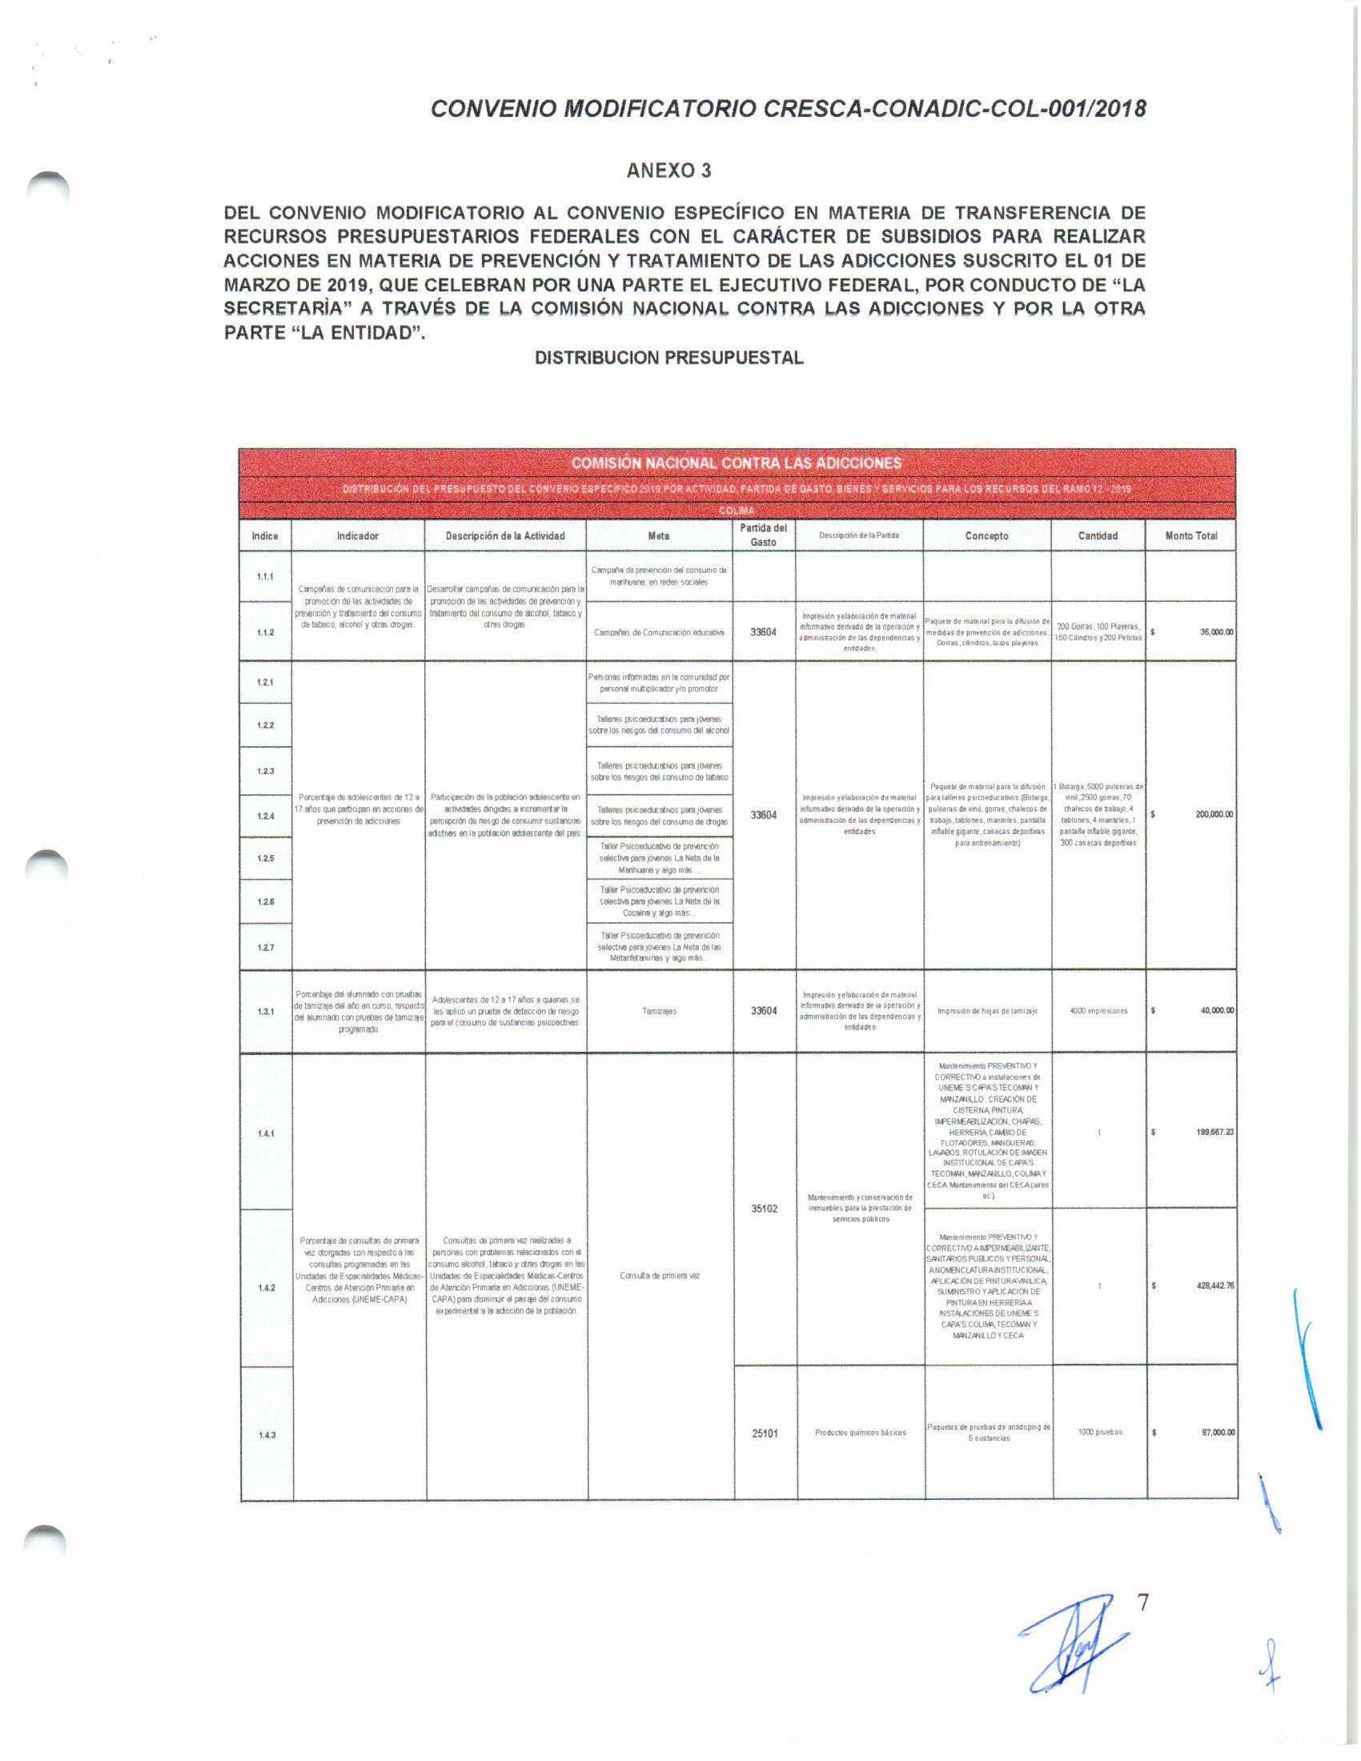

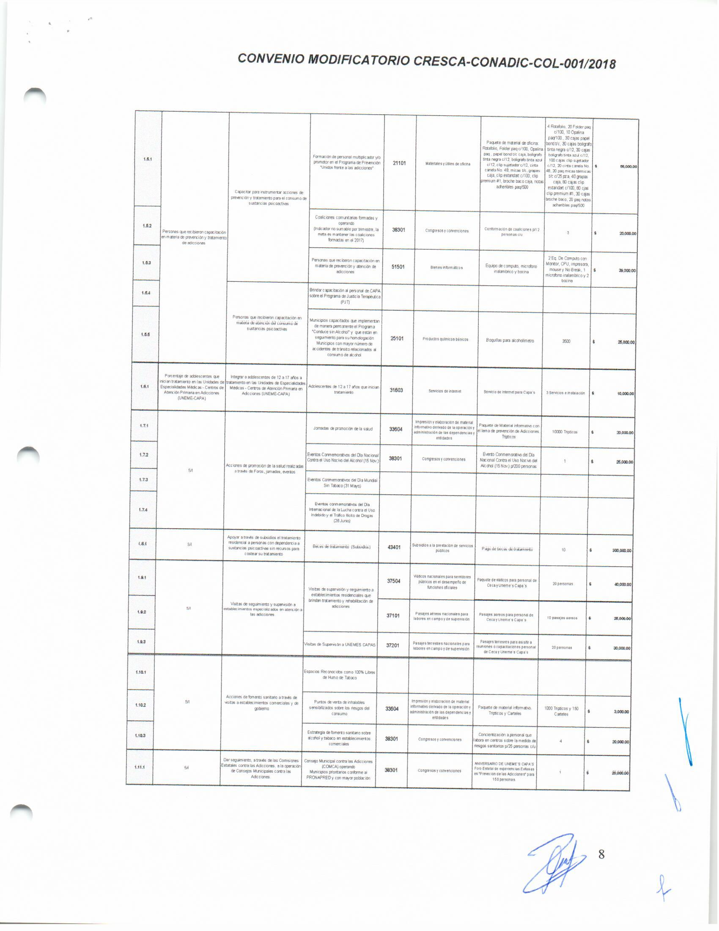

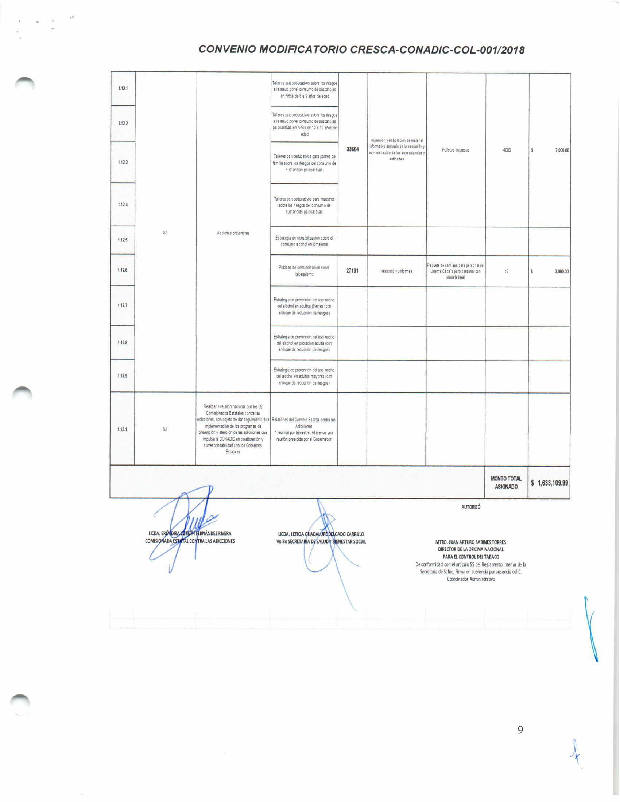

Por “LA SECRETARIA “ | Por “LA ENTIDAD”
Dr. Gady Zabicky Sirot  Comisionado Nacional contra las Adicciones | Licda. Leticia Guadalupe Delgado Carrillo  Secretaria de Salud y Bienestar Social y Presidenta Ejecutiva de los Servicios de Salud del Estado de Colima
C.P. Carlos Arturo Noriega García
Secretario de Planeación y Finanzas del Gobierno del Estado de Colima

SEGUNDA: “LAS PARTES” convienen que salvo lo previsto en el presente instrumento jurídico no se modifican, alteran o innovan las obligaciones pactadas en el “CONVENIO PRINCIPAL” por lo que ratifican y subsisten en su totalidad las demás Cláusulas del “CONVENIO PRINCIPAL”.

TERCERA.- El presente Convenio Modificatorio entrará en vigor a partir de la fecha de su suscripción, debiéndose publicar en el Diario Oficial de la Federación y en el Periódico Oficial de “LA ENTIDAD”.

Estando enteradas “LAS PARTES” del contenido y alcance legal del presente Convenio Modificatorio, lo firman por cuadruplicado a los treinta días del mes de septiembre del año dos mil diecinueve

Por “LA SECRETARIA “ | Por “LA ENTIDAD”
Dr. Gady Zabicky Sirot  Comisionado Nacional contra las Adicciones | Licda. Leticia Guadalupe Delgado Carrillo  Secretaria de Salud y Bienestar Social y Presidenta Ejecutiva de los Servicios de Salud del Estado de Colima
C.P. Carlos Arturo Noriega García
Secretario de Planeación y Finanzas del Gobierno del Estado de Colima

